彰化縣107年度特殊教育親職講座【教養之路 攜手同行】

敬愛的家長：
在教養孩子的歷程中，你是否曾失望、遇到挫折？為何教了好多遍都學不會？為何講了好多次都聽不懂？若您還徬徨無助，或對自己失去信心，別擔心，還有許多人在支持您。
「我可以教會所有孩子，卻教不會我的小孩；我可以幫助學生，卻不知道怎麼幫我最重要的孩子……」資深熱血教師—神老師，在擁有「特殊兒家長」的身分後，才真切體悟到，原來每個有問題的孩子都有不同的難處，需要更設身處地用同理心去關愛，為孩子找出路。
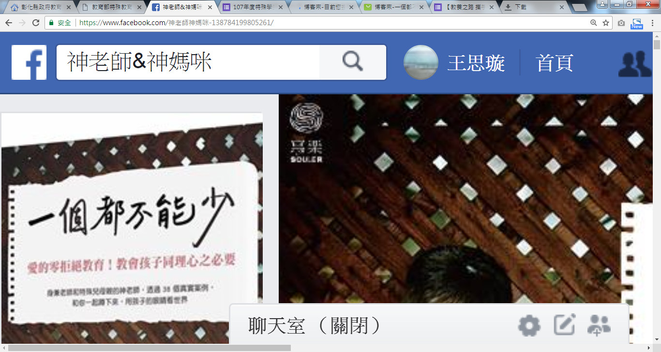
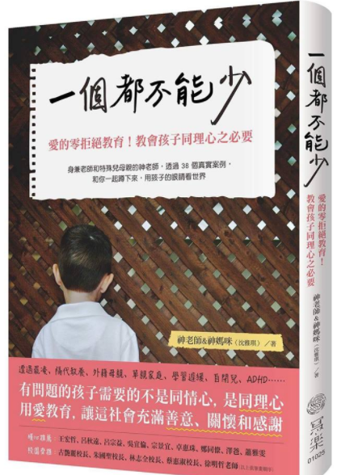
這場演講，分別以家長和老師的立場，帶您看到不一樣的風景和心情。不限您孩子的障礙類別，不論是父親母親阿公阿嬤，相信都會有滿滿的感動和收穫。

- 承辦單位：彰化縣立成功高級中學
- 辦理時間：107年5月5日（星期六）
- 對象名額：本縣特教學生家長、普通班教師及特教教師，預計80人，家長優先錄取
- 研習地點：彰化縣立成功高中1F視訊中心（彰化縣溪湖鎮福德路310號 ）
- 課程內容：
時間 | 課程內容 | 主講人
08：30～09：00 | 人員簽到
09：10～12：10 | 當孩子生命中的貴人~~  特殊生在普通班的融合教育 | 基隆市長樂國小教師  神老師&神媽咪—沈雅琪
12：10～12:30 | 綜合座談
- 報名方式： 即日起開始報名，至107年5月2日(三)截止，報名方式（以下擇一）：
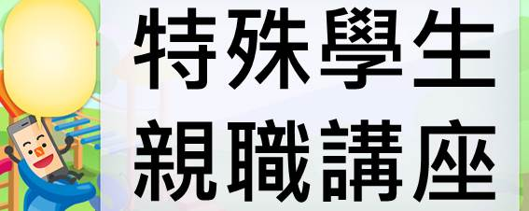
- 上網：教師或家長可上特殊教育通報網報名（www.set.edu.tw）→教師研習→彰化縣→各級學校→106學年下學期。

- 上網：至彰化縣成功高中網站-右方「常用入口網」-「特殊學生親職講座」，完成報名表單填寫。或輸入網址https://goo.gl/forms/i0JZ8EsviVAzO2J82報名
（3）傳真：家長填寫以下表格後，委由就讀學校傳真至8613350成功高中特教組。

彰化縣107年度特殊學生家長親職教育講座0505成功高中《報名表》
參加意願 | □願意參加 (請續填下列表格) □不克參與
參加者姓名  (家長) |  | 聯絡電話  (必填，盡量留手機，以便行前聯繫)
E-mail |  | 用 餐 葷 素 | □葷食 □素食
提問內容 | (針對特殊孩子教養，請填寫是否有想對講師提問的內容)

就讀學校： 學生姓名： 家長簽名：
※為利於統一報名流程，請於 月 日( )以前繳回輔導室，由學校代為傳真或上網報名

